بسمه تعالی

عنوان واحد: توسعه نرم افزار  
مدیر واحد: پیمان مجیدی معین  
اعضا(عضو): محمد هادی باباشمسی

شرح وظایف واحد

وظیفه این واحد توسعه نرم افزار روی بستر های وب، موبایل و PC است؛ که شامل ارتباط با سخت‌افزار سیستم ؛ ارائه داشبوردهای کنترلی و اتوماسیونی و ارتباط API میشود. همچنین این واحد نقش موثری در جلسات R&D شرکت دارد و با توجه به داشتن نگاه پروسه ای به فرایندها و آشنایی با انواع تکنولوژی ها، تلاش دارد در ارائه بهترین راه حل به مشتری در قالب پروپوزال و طرح های توجیهی نقش خود را ایفا کند.

عمده فعالیت های این واحد در 3 دسته کلی قابل تقسیم است:

1. ارائه انواع داشبوردهای کنترلی و اتوماسیونی شامل لاگین به سیستم، اعمال سطوح دسترسی، مدیریت فرایندها، ارائه انواع گزارشها، مدیریت کاربران، ارائه ساختار شکست کار و ابزارهای مهندسی صنایع و غیره
2. ارتباط با تجهیزات، PLC ها و ماشین آلات جهت کنترل دستگاه ها در بخش لاجیک و کنترل، ذخیره و بازیابی تاریخچه تعمیرات و سرکشی ها، مانیتورینگ و نمایش فرایندها، تخصیص منابع و پیکیربندی سامانه ها و غیره
3. ارتباط با دنیای بیرون و نرم افزار های سازمانی شرکت ها، ارتباط دو سویه API و ارائه SDK سخت افزاری و ارائه انواع سرویس ها

توانمندی ها

واحد توسعه نرم افزار با تکیه بر مهندسین فنی حال حاضر خود، توانایی توسعه نرم افزار بر اساس فاکتور های زیر را دارا میباشد:

بر اساس سیستم عامل:

Microsoft Windows, Gnu/Linux, Android

بر اساس زبان های برنامه نویسی و دیتابیس:

C, C#, Python, .Net Core, Java(Android), JavaScript, SQL server, MySql, Sqlite

بر اساس پارادایم:

Object Oriented, CLI, Scripting, Prototyping

بر اساس سَکو (پلت فرم):

Web, Mobile, PC, Raspberry

گرفتن ارتباط با انواع PLCهای Delta، Fatek و زیمنس

آشنا با پروتکل های ارتباطی MODBUS، HTTP، سریال(COM)و اترنت جهت ارتباط با انواع دیوایس‌ها شامل PLC و AVR

پروژه ها:

پروژه Rota

روتا کوتاه شده‌ عبارت Rotation است. در Rota که در دسته سولوشن های Side arm قرار میگیرد یک بازو حین چرخش بسته را به گرویتی مقابل خود هدایت میکند. مزیت Rota به سولوشن های مشابه این است که پس از یک نیم دور، ماژول مجددا آماده به کار است در صورتی که در ساید آرم لازم است مسیر رفته را برگردد یا با یک نیم دور هرز به محل قبلی باز گردد. در این پروژه یک اپراتور در ابتدای خط، سورتینگ را تغذیه میکند. بسته پس از عبور از دستگاه پروفایلر هویت دار شده و به وسیله یک Rota به گرویتی خود هدایت میشوند.

**وظایف پروژه نرم افزار:**

* داشبورد کنترل تجهیزات و روشن کردن خط
* امکان تخصیص مقصد به خروجی ها (گیتها) و تغییر آن حتی در حین سورت
* امکان مسدود کردن موقت خروجی در صورت گزارش خرابی
* امکان تنظیم الگوی سورت بر روی خروجی ها

(مثلا ویژه مناطق تهران، ویژه پست جمهوری اسلامی، دیجیکالا و ...)

* نرم افزار لارج آیتم برای اسکن بسته های غیر متعارف که روی سورتر نمیروند
* برنامه تحت وب نمایشگر تلویزیون داخل سالن
* واکشی آنلاین اطلاعات سورت بسته ها با نرم افزار e-courier در قالب ارتباط API
* طراحی اسکرین گیت ها با امکان نمایش مقصد و پیشرفت سورت به تعداد مانیتور های سالن

تصاویر پروژه:

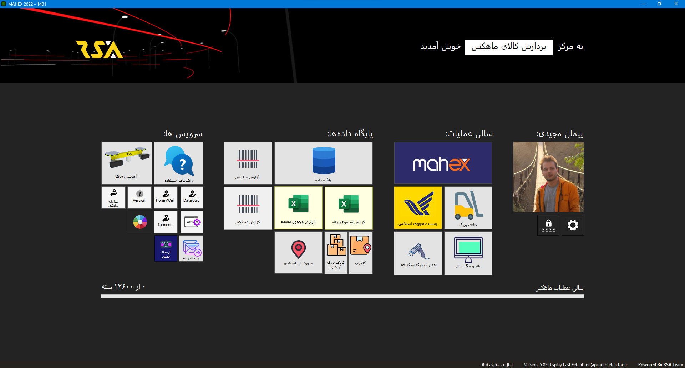  
صفحه خوش آمدگویی سامانه و دسترسی به سرویس ها

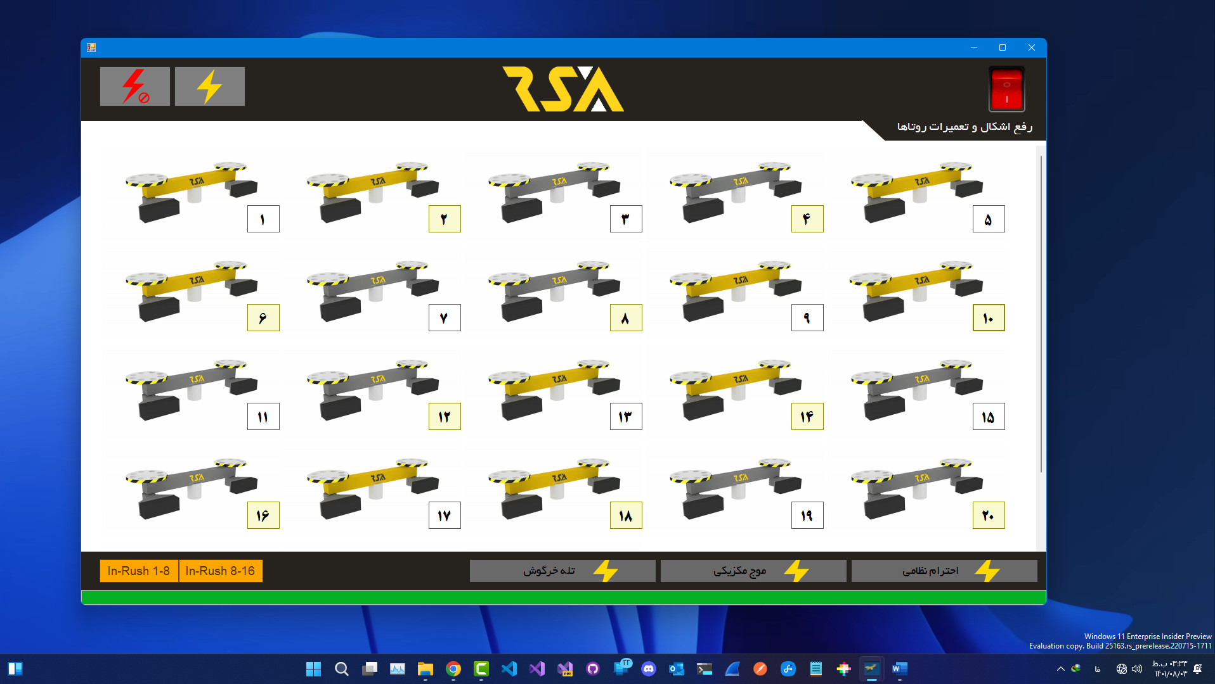  
برنامه فعال کردن روتا ها جهت سرکشی و تعمیرات

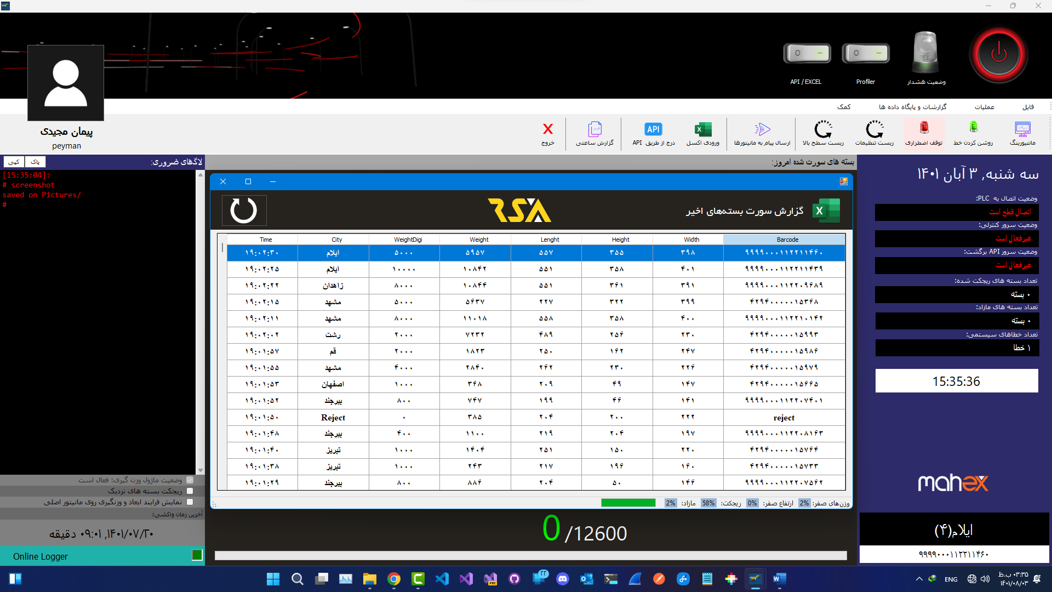  
داشبورد کنترلی برنامه و نمایش فرایند سورت

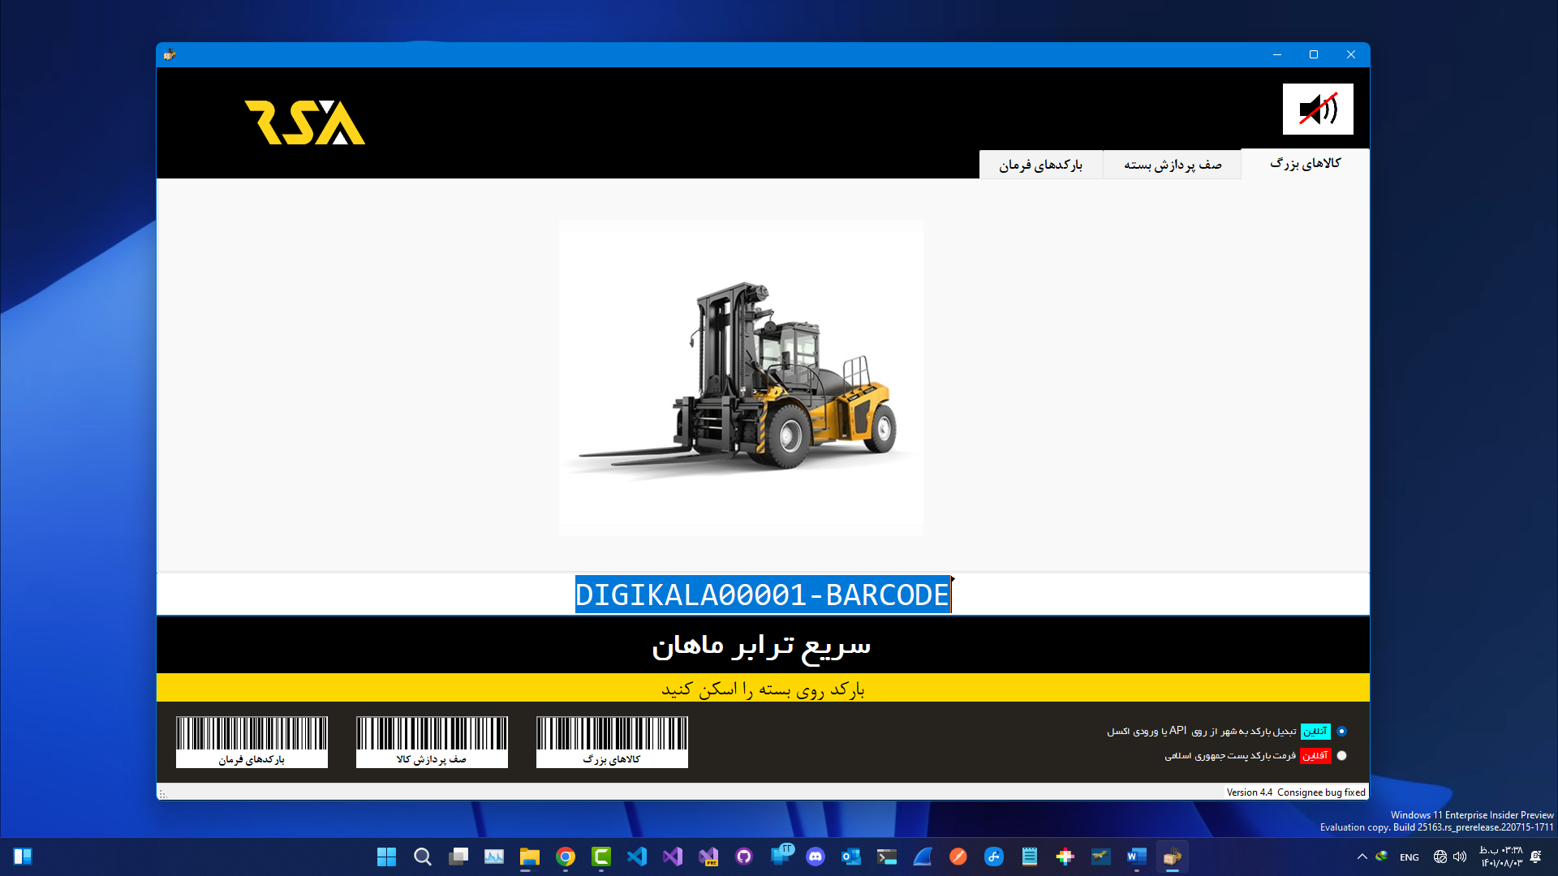

برنامه ثبت بارکد کالاهای بزرگ در کنار سالن سورت

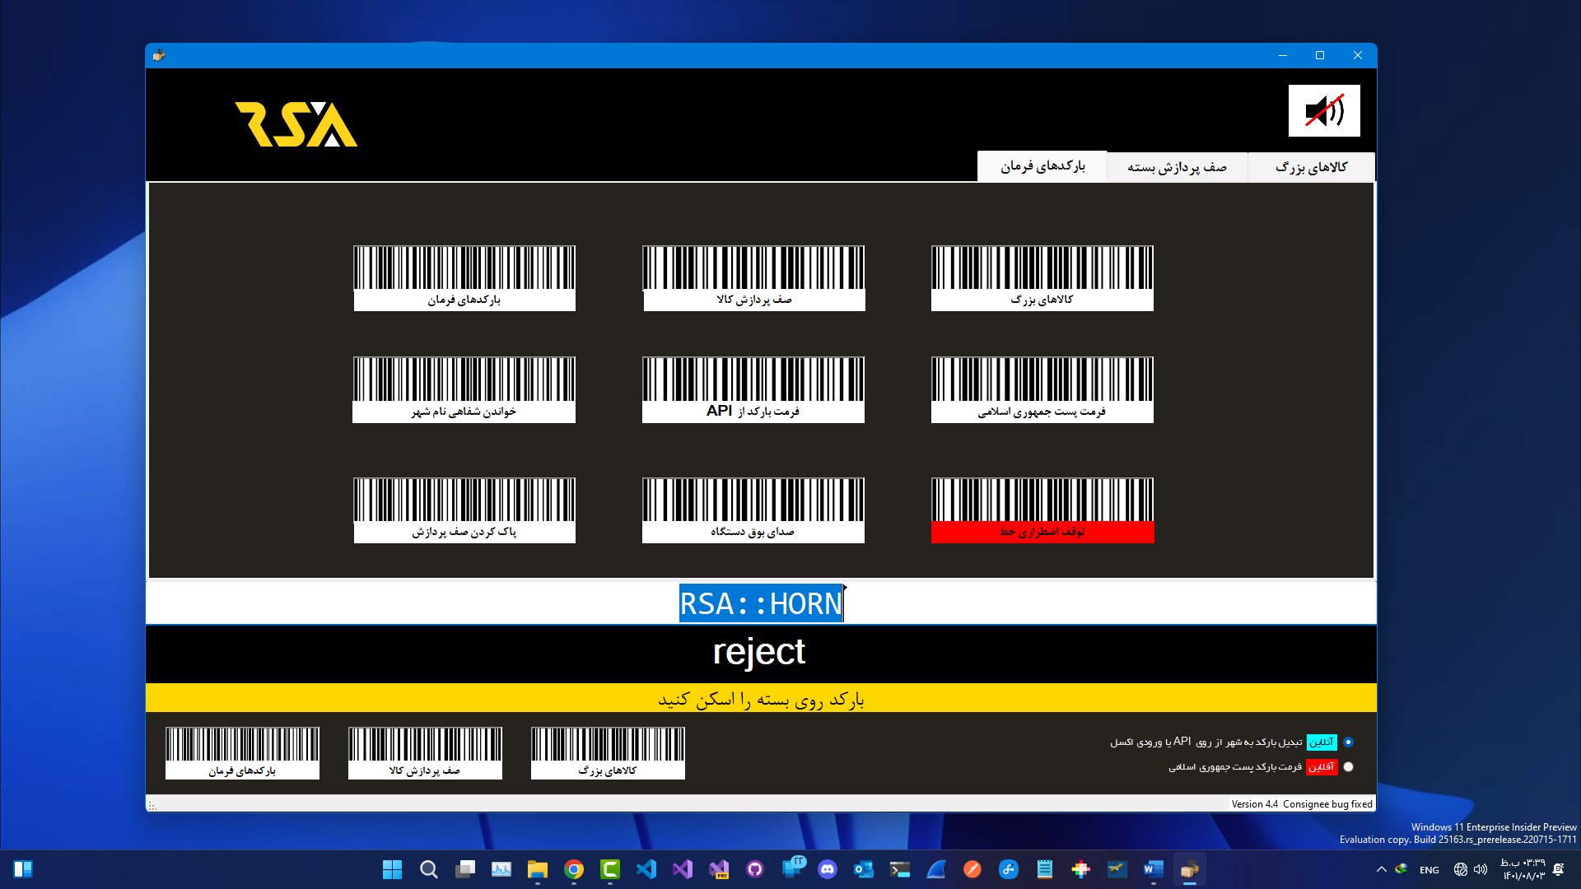

بارکد های فرمان – جهت اجرای فرامین با استفاده از بارکد-اسکنر

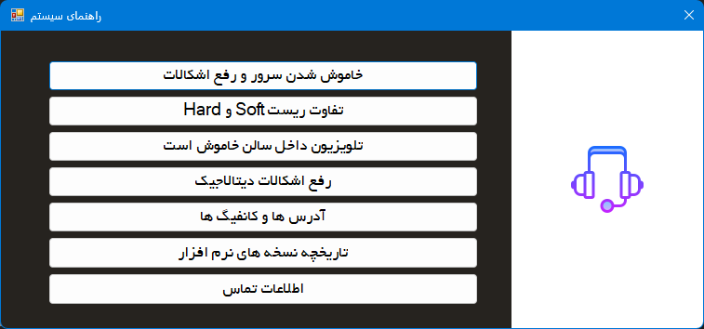  
راهنمای رفع اشکالات متداول

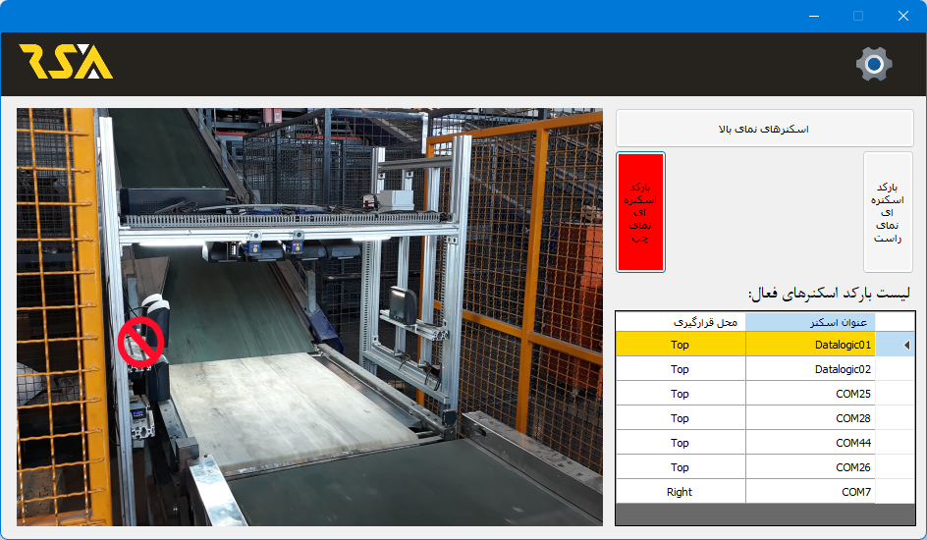

امکان فعال/غیرفعال کردن بارکد اسکنر های طرفین پروفایلر

پروژه کراس-بلت (پروتوتایپ)

وظایف واحد توسعه نرم افزار در پروژه:

* نرم افزار کنترل و ارتباط با PLCها
* اسکن بارکد و مطابقت دیتابیس جهت تعیین مقصد
* برنامه تحت وب نمایشگر تلویزیون داخل سالن
* امکان تعریف بسته یا ورود دسته جمعا بارکدها از فایل اکسل به سورتر

تصاویر پروژه:

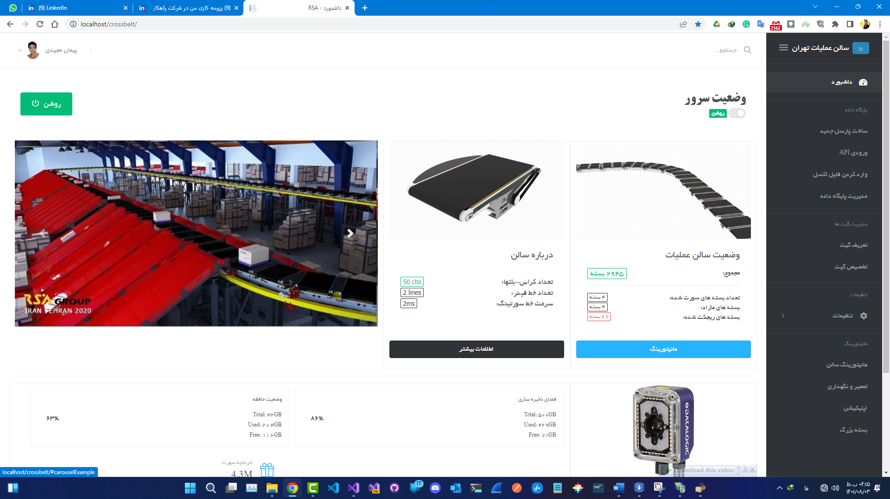  
صفحه خوش آمد گویی و دستیابی به سرویس ها

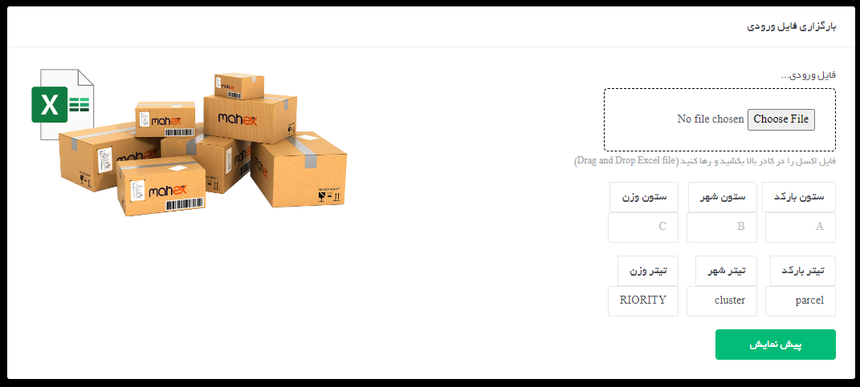  
ورودی اکسل جهت تغذیه خط جهت تست دستگاه

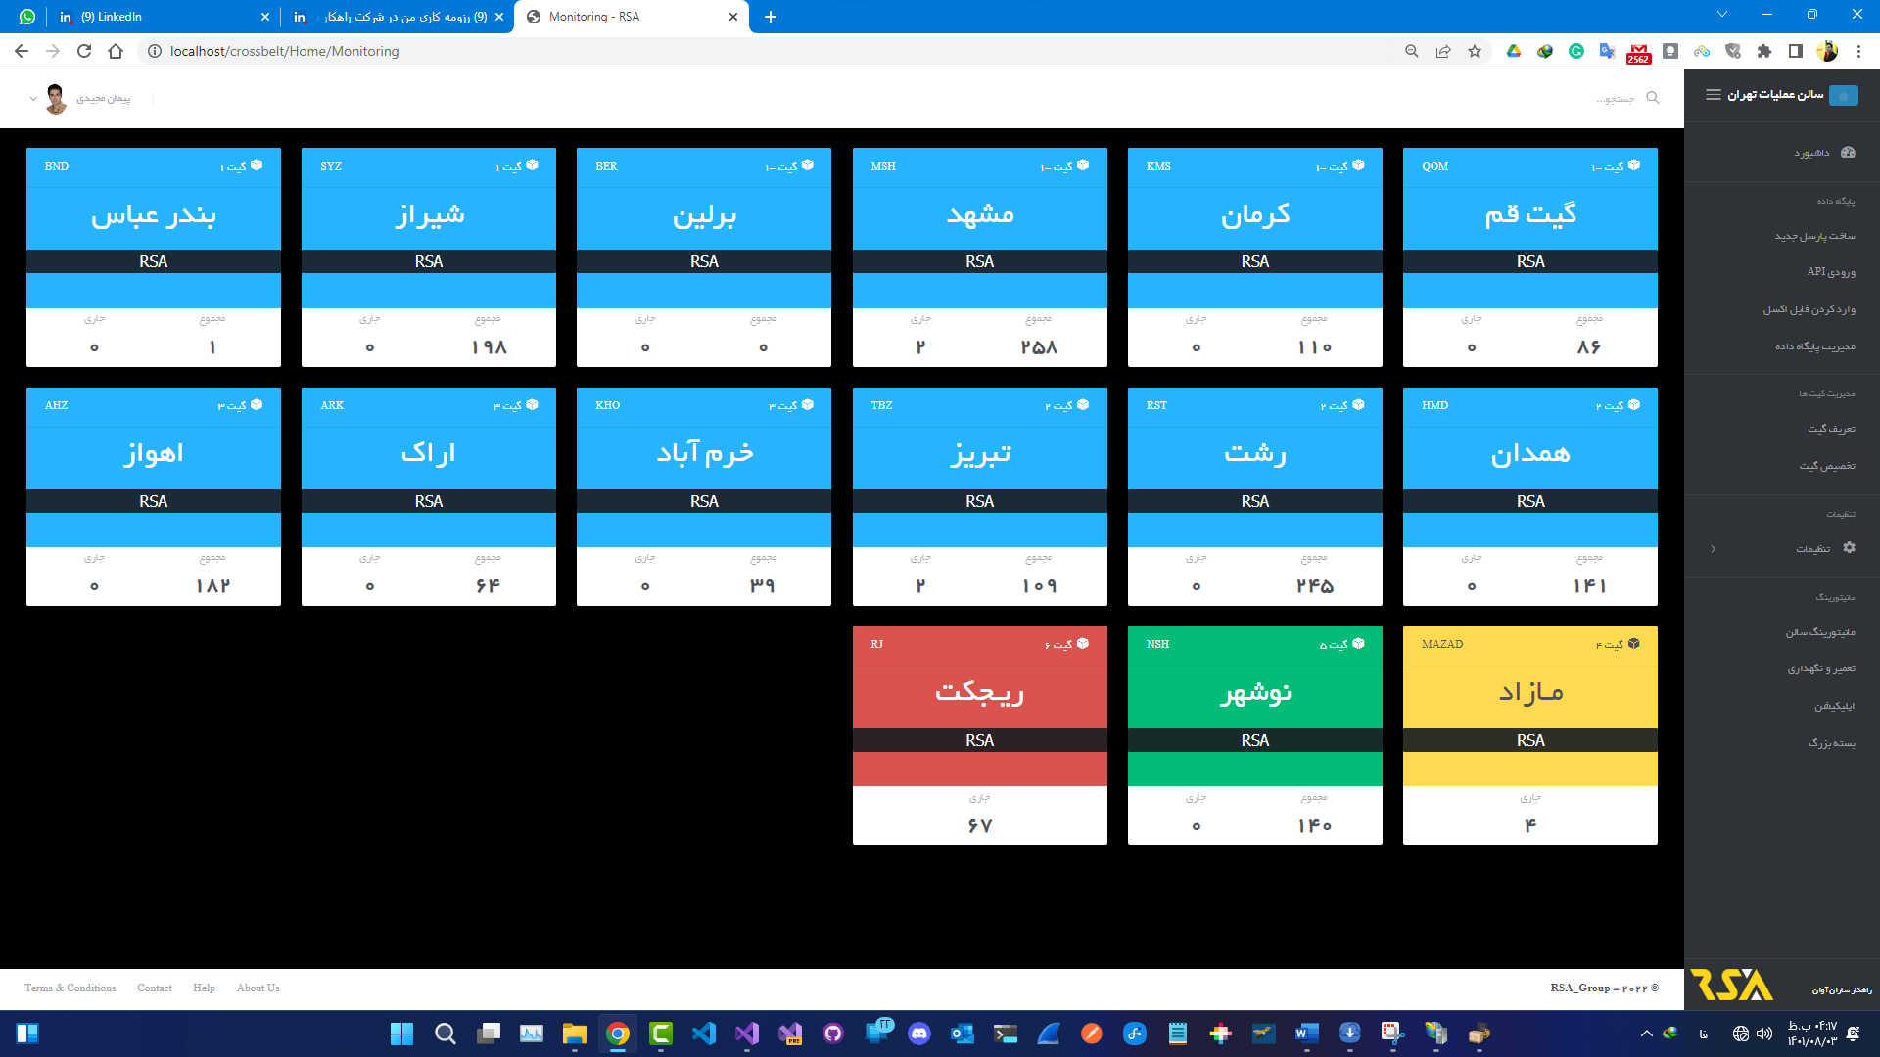  
مدیریت دهنه ها (گیت) و نمایش آنلاین فرایند سورت

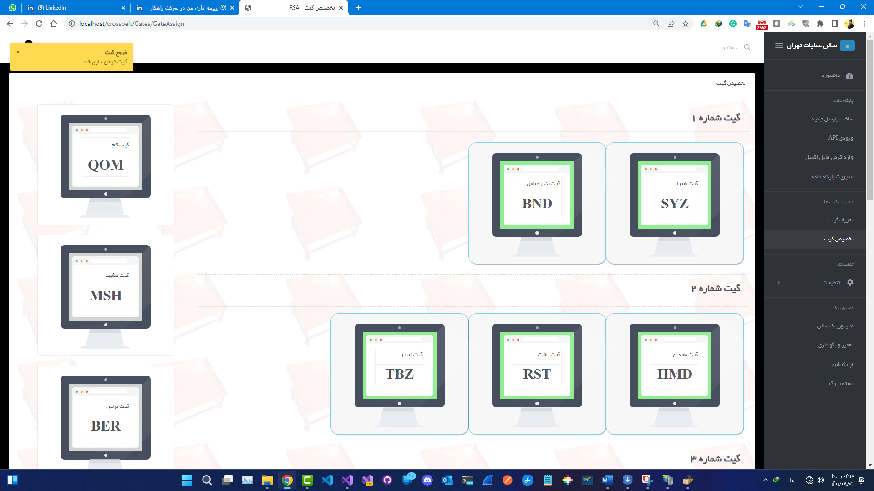  
مدیریت خروجی ها و تخصیص چند خروجی به یک دهنه(گیت)

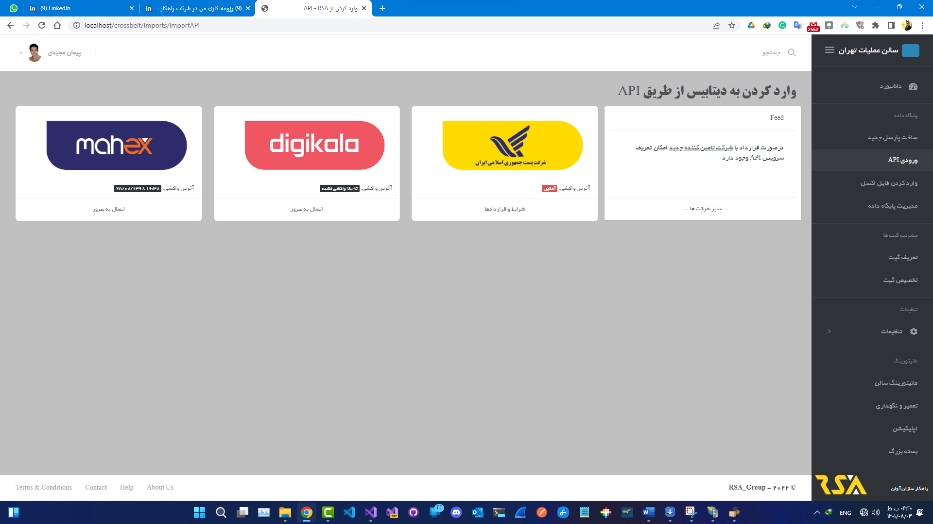  
ارتباط API با شرکت ها

پروژه مهرآباد

نمونه ای از دستگاه پروفایلر است که پشت دستگاه x-ray قرار میگیرد. تفاوت آن با پروفایلر در عرض بیشتر سازه و تحمل وزن بیشتر آن است. این دستگاه به سفارش cargo فرودگاه مهرآباد طراحی و ساخته شد.

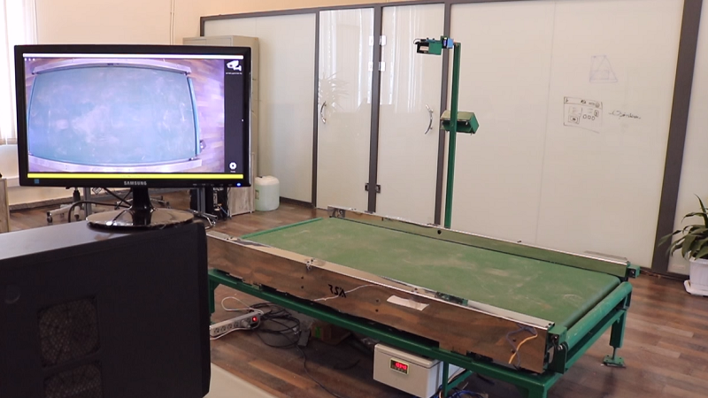  
تصویری از پروژه

وظایف واحد توسعه نرم افزار در این پروژه:

* گرفتن عکس از بسته و الصاق به پایگاه داده
* اسکن بارکد و مطابقت دیتابیس جهت تعیین مقصد
* امکان تخصیص بسته های ورودی به یک شخص و گرفتن پرینت از مجموع
* محاسبه وزن و ابعاد بسته و ذخیره در پایگاه داده

تصاویر اپلیکیشن پروژه:

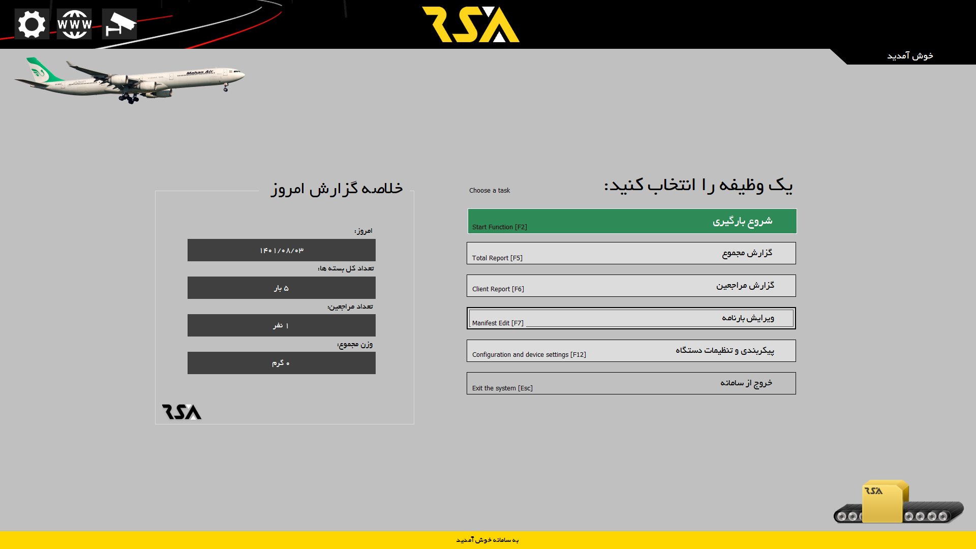

صفحه شروع و انتخاب فرایند

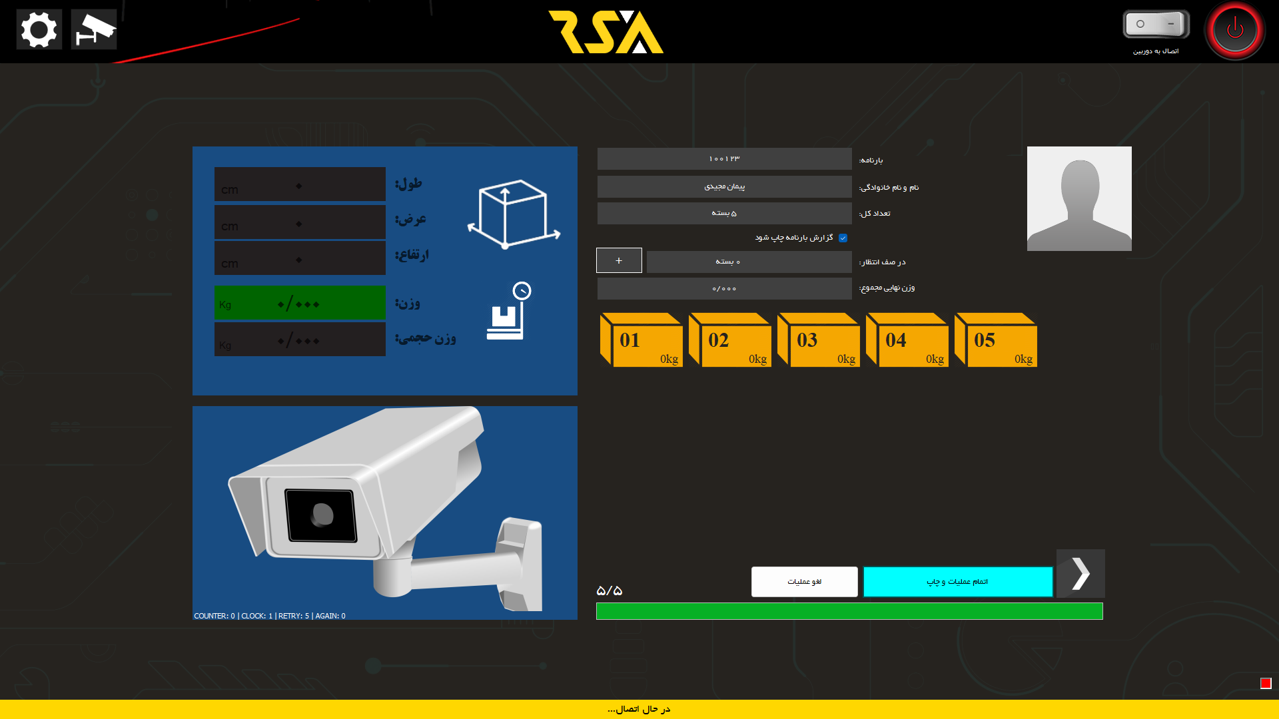  
فرایند بارگیری و پروفایل

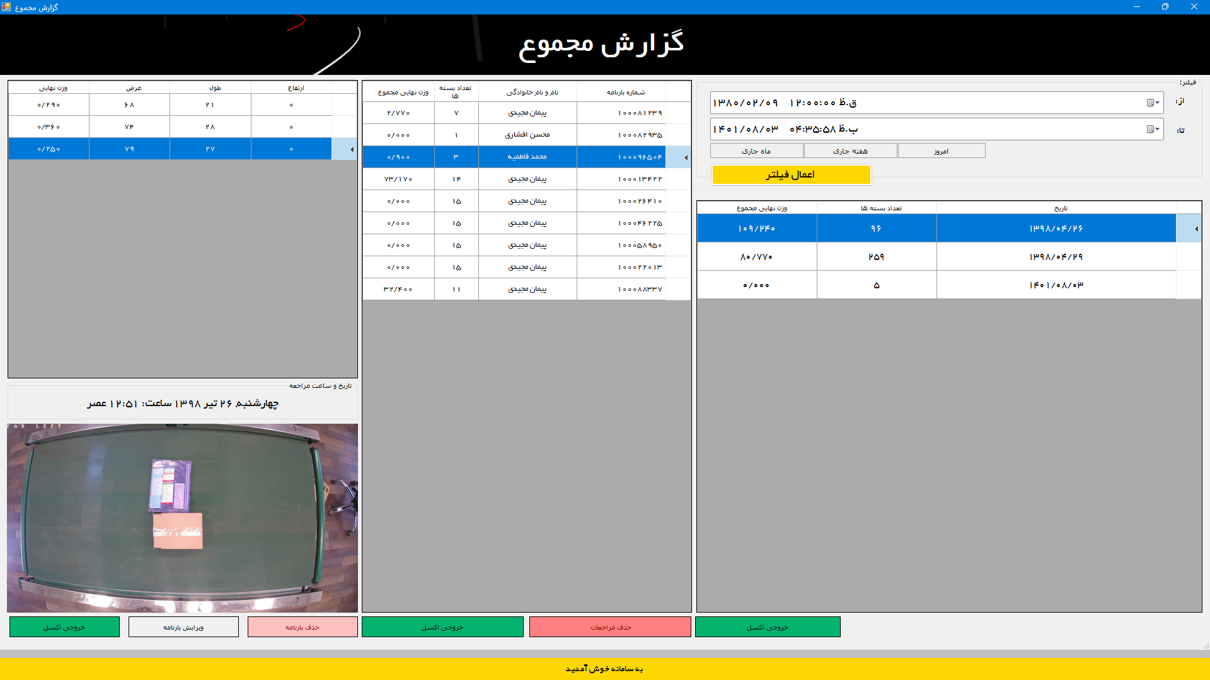

گزارشات سیستمی

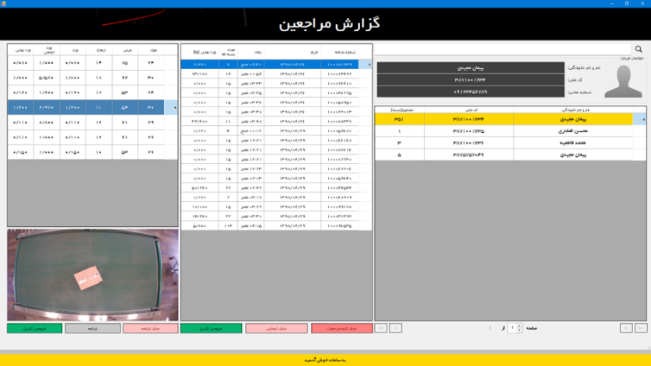

گزارش از مراجعین

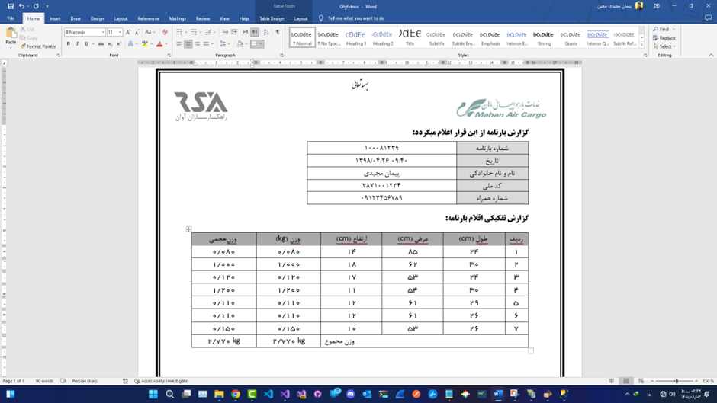  
گزارش چاپی از بارنامه

سولوشن Sequencer

از ماژول Sequencer جهت به صف کردن کالاها بر حسب وزن، ابعاد و چیدمان داخل تراک ها استفاده میشود. زمانی که یک تراک از درب انبار خارج میشود بر اساس ترافیک و مسیر انتخابی توسط راننده ترتیب نقاط تحویلی متغیر است. بهتر است کالاهایی در ابتدای قسمت بار قرارگیرند که زودتر موعد تحویل آنها میرسد.

  
تصویری از اسکرین برنامه

پس از اینکه سورت کالاها انجام شد دستگاه Sequencer با تبدیل آدرسها به عرض و طول جغرافیایی و یک API بهینه ترین حالت را تعیین کرده و ترتیب چیدمان کالاها در داخل تراک را مشخص میکند. همچنین این دستگاه میتواند بهینه ترین حالت چیدمان کالاها در یک قفسه حمل (ULD) را مشخص کند؛ به طوری که مراقب است کالاهای شکستنی یا DG در بالا قرار گیرد.

پروژه تیپاکس

شرکت تیپاکس یکی از قدیمیترین شرکت های ترابری و ارسال بار در ایران، جهت راهاندازی 15هاب اصلی خود در سراسر کشور نیاز به یک سولوشن سورت و تفکیک داشت که به شرکت راهکارسازان مراجعه کرد. این شرکت به دنبال یک سولوشن ارزان قیمتی ولی قابل اعتماد بود که در آینده به سادگی قابل ارتقاء باشد. از اینرو سولوشن سورتینگ لایتینگ خطی با تعریف سکشنهای فرضی تعریف شد. اساس این سورتینگ ترتیبی بوده و لازم است تا انتهای مسیر ترتیب ورود بسته ها پیش از رسیدن به گیت مربوطه حفظ شود. اگر در بین راه، بسته توسط اپراتور اشتباهی برداشته شود، سورتینگ بهم ریخته و تا زمان تشخیص خرابی کلیه بسته ها به گیت اشتباه هدایت میشوند. لذا جهت اصلاح این موضوع، کانوایر اصلی به تعدادی سکشن فرضی تقسیم بندی میشود. بسته در حین ورود به یکی از سکشنهای لاجیکال تخصیص داده میشود.

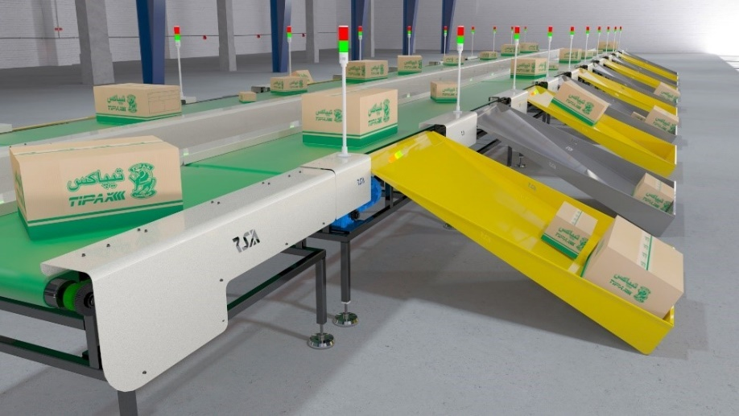  
نمای سه بعدی پروژه

در این روش بسته ها شمارش نشده و سورتینگ بر اساس سکشن های لاجیکال انجام میشود. همچنین از شمارش بسته ها برای تشخیص و ترفیع خطا و چک پوینت کمکی استفاده میشود. در مقابل هر گیت یکLED Tower نصب شده که با رسیدن سکشن به گیت مربوطه، چراغ سبز آن روشن میشود. این سکشن ها فرضی هستند و قابل رویت نیستند. به طور کلی با این روش تمامی کانوایرهای انتقال با هر طولی قابلیت تبدیل شدن به سورتینگ لایتینگ خطی را دارد، حتی کانوایر های که پیشتر در سالن ها نصب میباشد. این روش سورتینگ، مقرون به صرفه و قابل اعتماد است.

* ارائه سولوشن کامل سورت و ارتباط توسط واحد نرم افزار
* برقراری ارتباط API دو سویه با شرکت تیپاکس و برنامه IGT
* برنامه کنترلی برای هر خط سورت
* ارائه اپلیکیشن ویندوزی و اپ IIS
* سرور کنترلی واکشی از سرور و تنظیم خروجی ها
* امکان دریافت سورت-پلن ها
* رفع اشکال دستگاه از راه دور

  
مستندات لایت سورتینگ

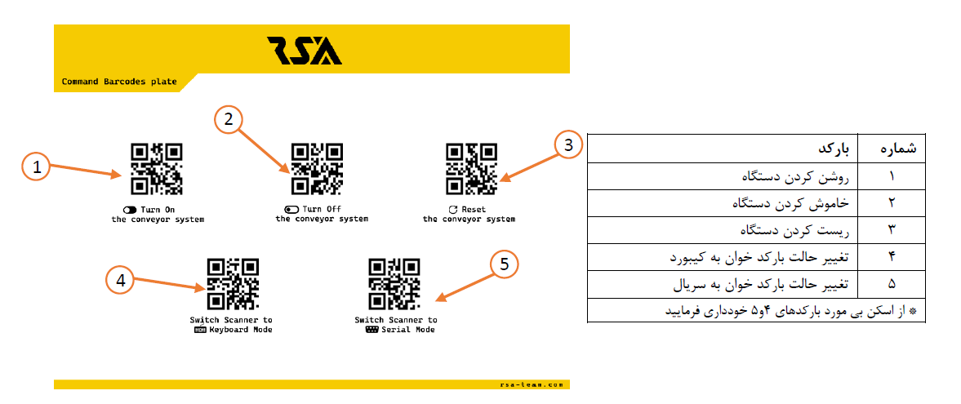  
ارائه بارکدهای فرمان جهت کنترل دستگاه با بارکد اسکنر

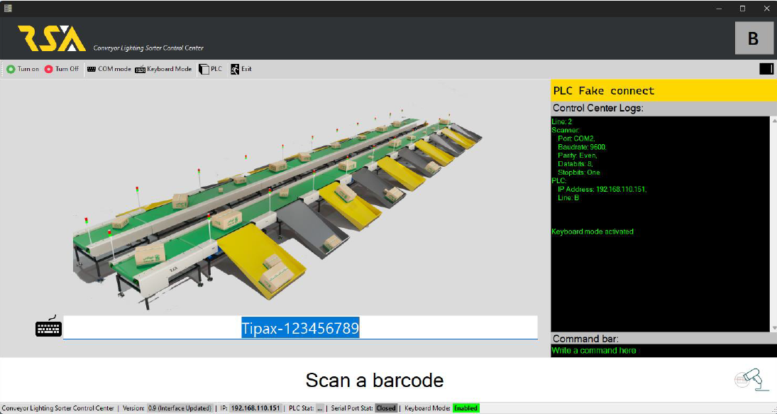  
سرور کنترلی ابتدای خطوط سورت

نرم افزار ثبت کارکرد پرسنل و ساختار شکست کار

* مدیریت کامل پروژه ها به لحاظ زمان و پیشرفت
* دسترس کامل به کارکرد کارمندان
* گرفتن انواع خروجی روزانه، ماهانه، مجموعی و ...
* محاسبه هزینه های نفر/ساعت پروژه با در نظر گفتن تعرفه کارکرد سطوح مختلف کارشناسی
* ارائه مقدمات ساختار شکست و تبدیل کارهای بزرگ به فرایند
* موتور جستجو بین گزارش کارکرد پرسنل و توضیحات فرایندها
* شبکه اجتماعی درون سازمانی با امکان ارسال پست و لایک
* تابلوی اعلانات

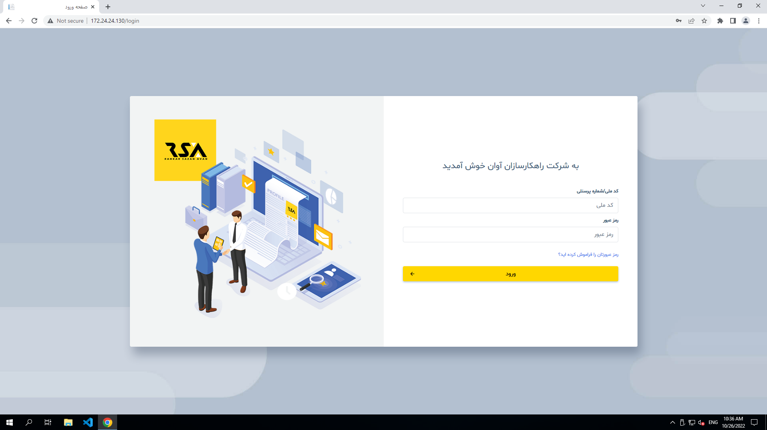  
ورود به سامانه

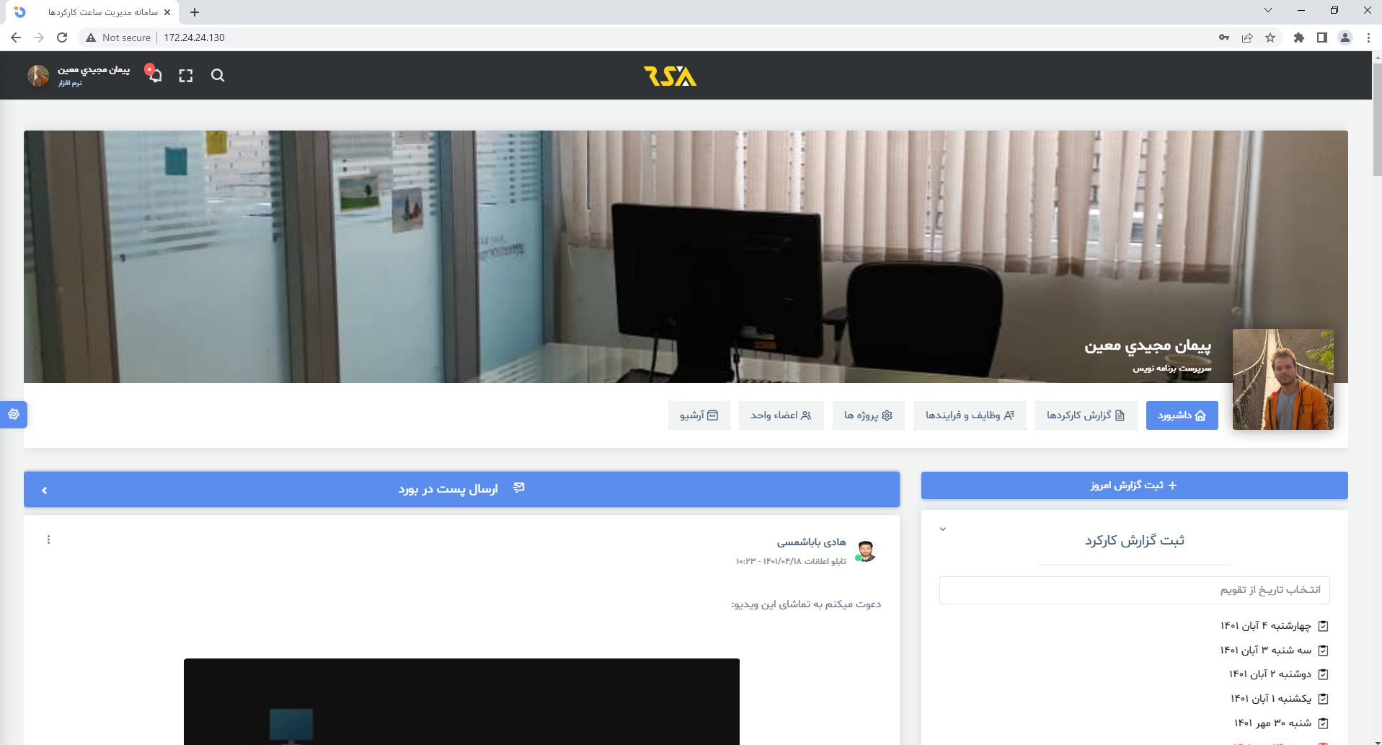  
امکان شخصی سازی مطابق تصویر واحدها

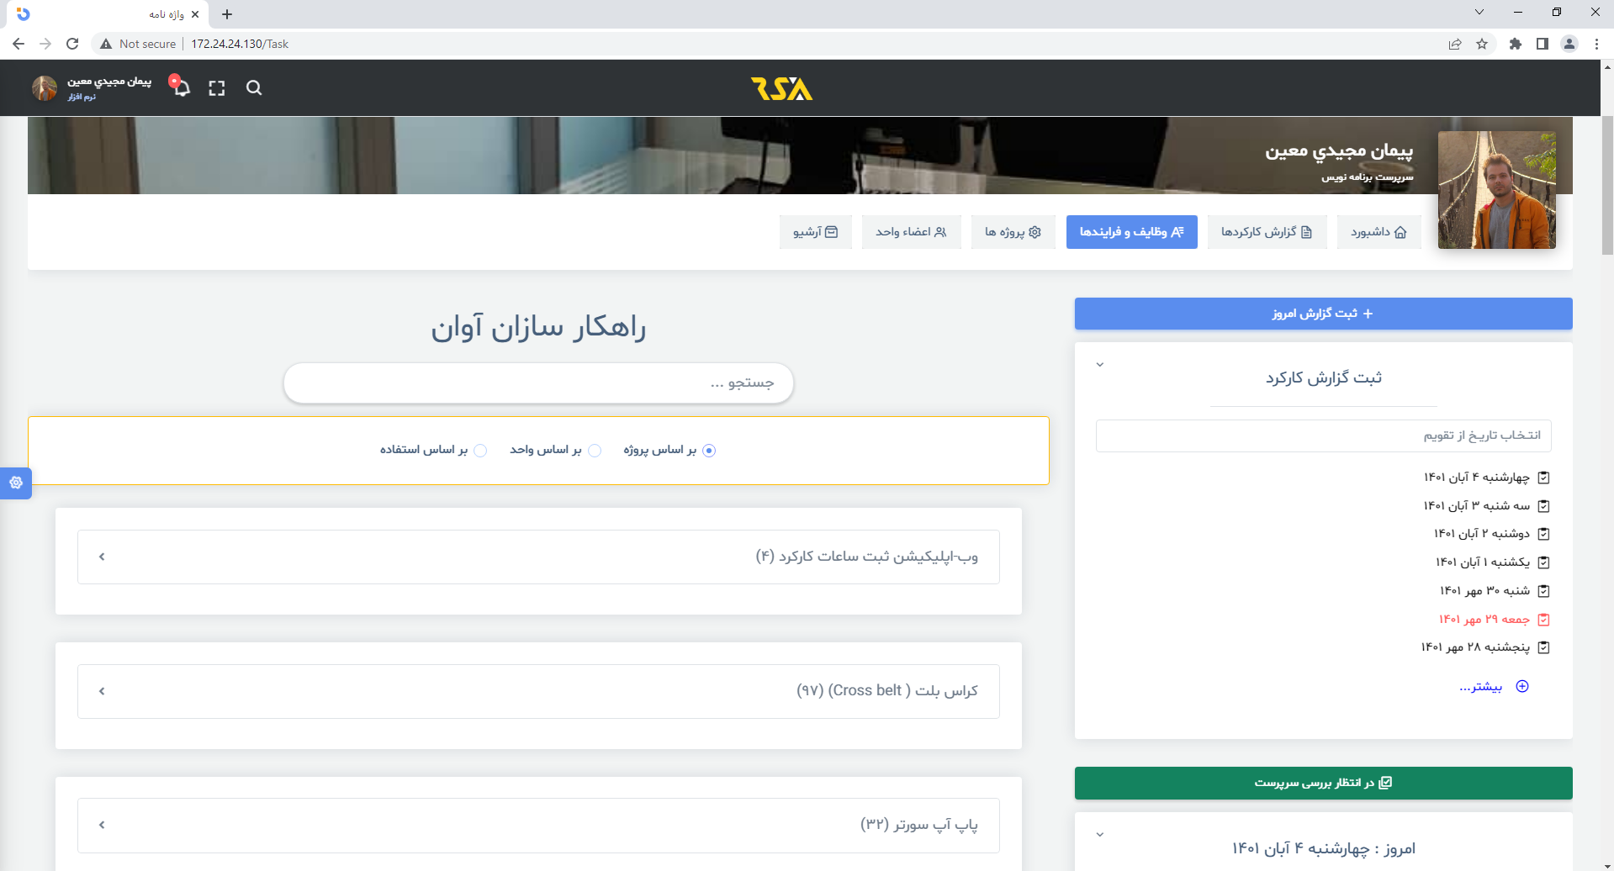  
موتور جستجو

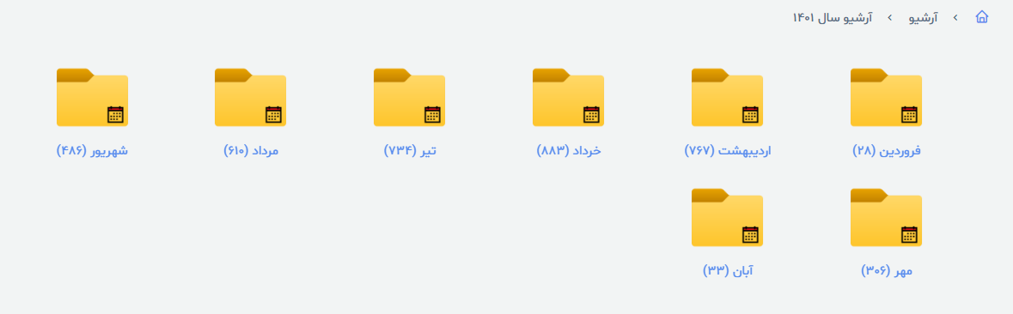  
دسترسی به آرشیو گزارشات کارکرد پرسنل

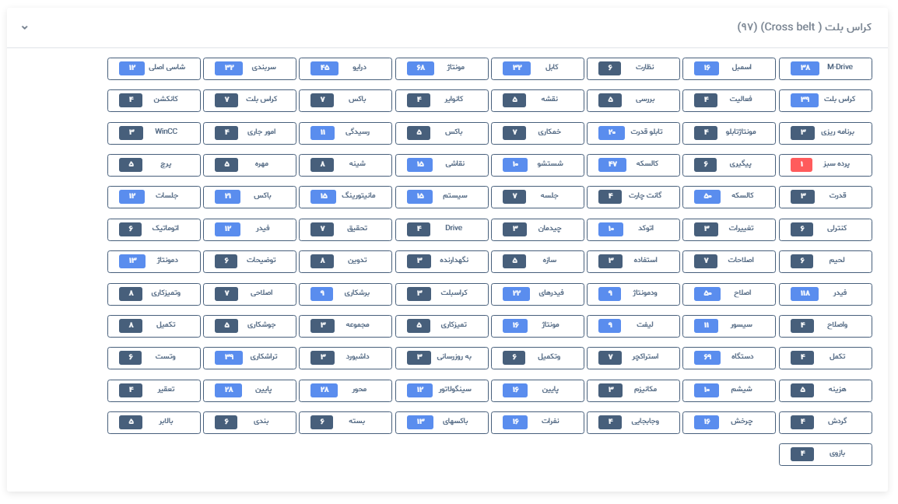  
بیرون کشیدن فرایند ها از داخل توضیحات کارکرد پرسنل

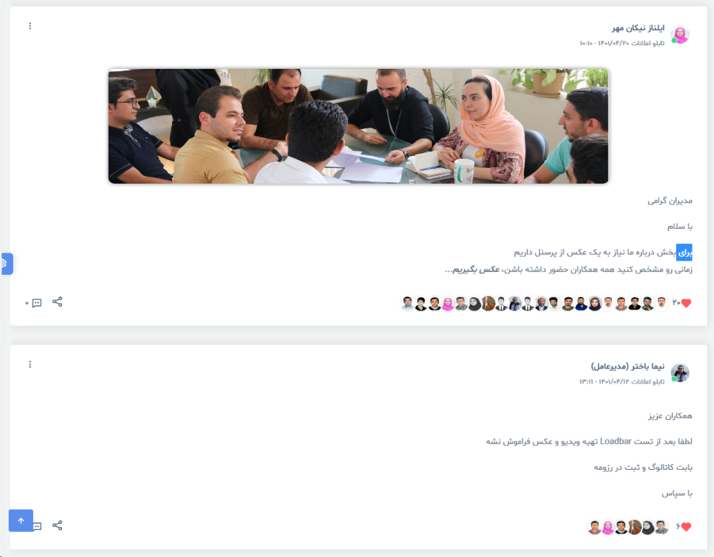  
شبکه اجتماعی درون سازمانی

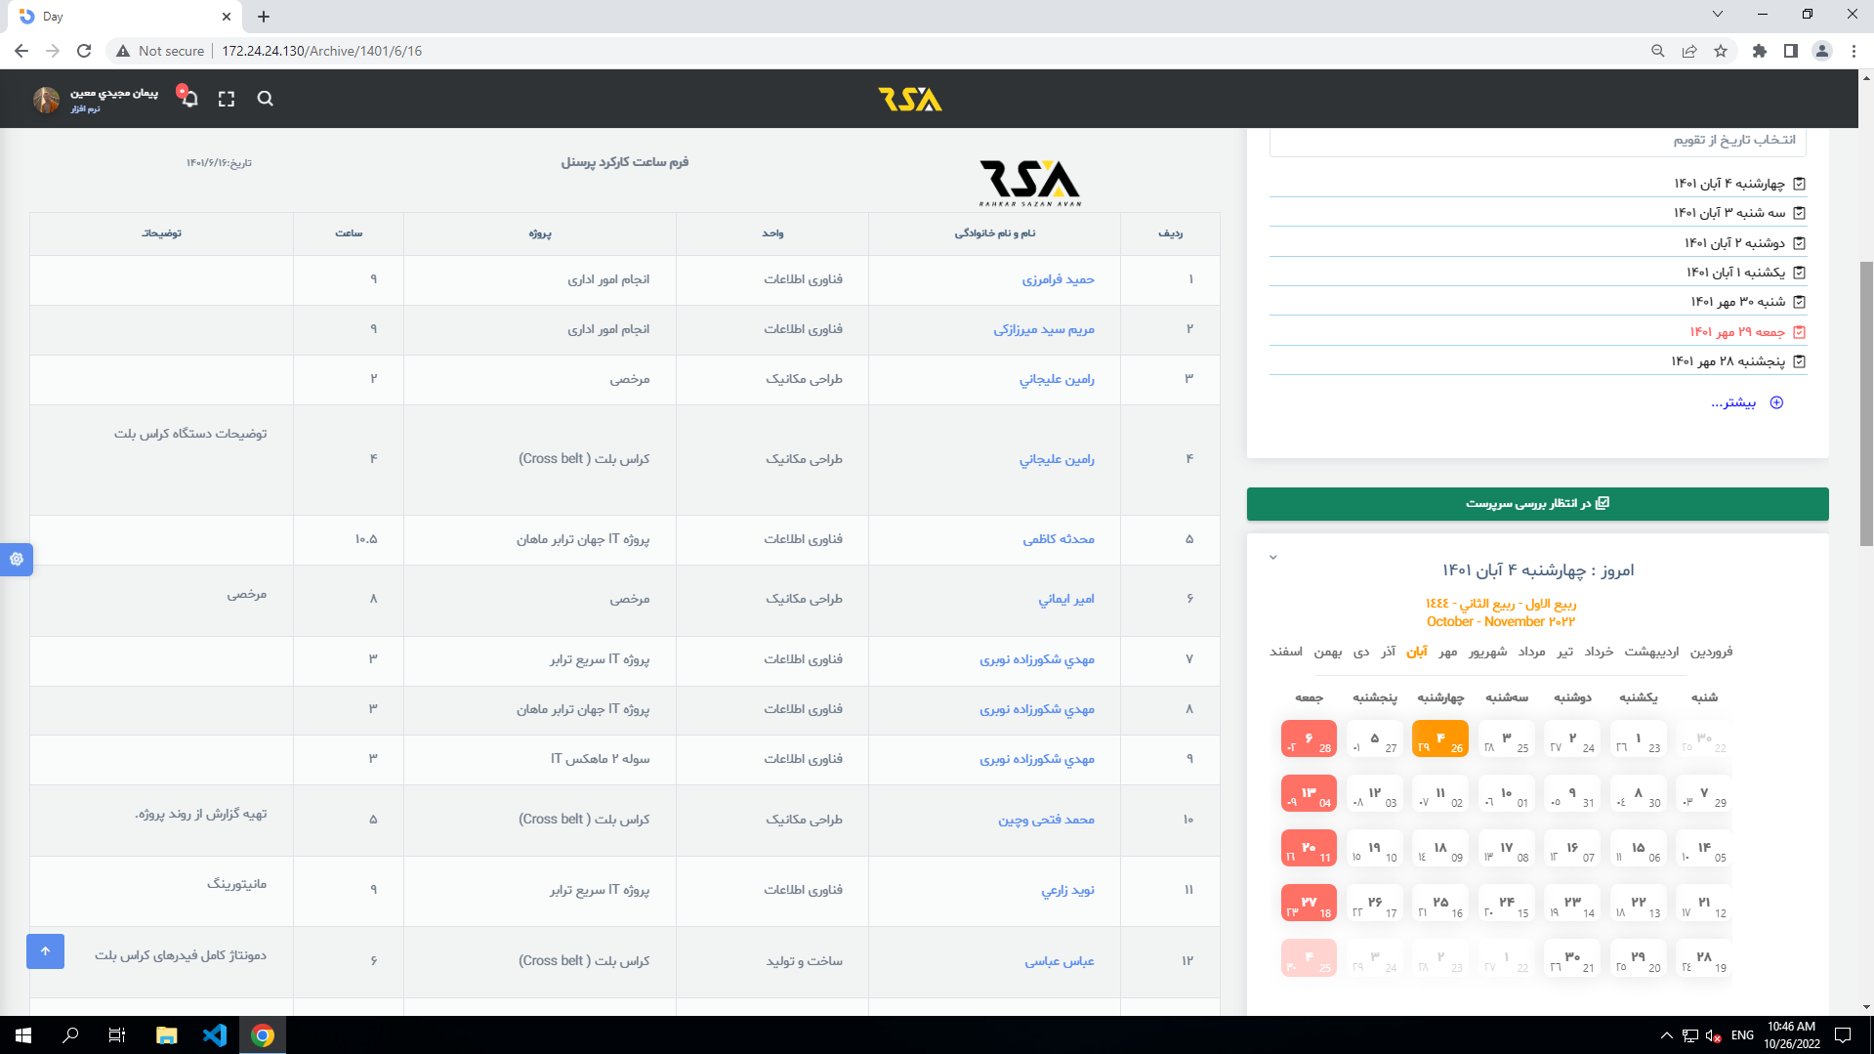  
ثبت کارکرد پرسنل

پروژه کراس-بلت (اصلی)

* نرم افزار کنترلی – در دست ساخت
* نرم افزار سرکشی و ثت وقایع – تاریخچه تعمیرات با پشتیبانی از QR Code
* داشبورد تحت وب
* نرم افزار تعمیر و نگه داری اندرویدی
* امکان روشن کردن و مدیریت خط اصلی سالن
* امکان تخصیص مقصد به خروجی ها (گیتها) و تغییر آن حتی در حین سورت
* امکان مسدود کردن موقت خروجی در صورت گزارش خرابی

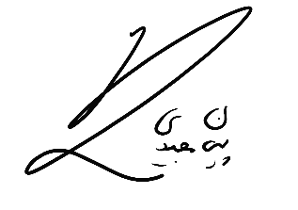با تشکر و احترام

پیمان مجیدی معین  
26-07-1401